В селе Макаро-Петровское построена дорога
Совсем недавно в селе Макаро-Петровское появилась дорога, да-да, именно дорога. Как бы странно это ни звучало, но жители этого населенного пункта до сих пор ходили и ездили по рвам и ухабам, маневрировали ямы и колеи, дабы попасть домой…

За помощью в решении этого вопроса глава Наумовского сельсовета Николай Иванович Курасов обратился к Дмитрию Новикову. Глава района, что называется, дал добро, и дело не заставило себя ждать.
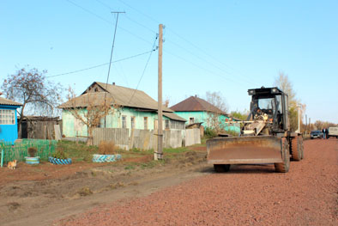
Экспертизу и проектно-сметную документацию – 140 тысяч рублей – оплатил генеральный директор ООО «КФХ «Славянское наследие» Геннадий Баулин, которому село Макаро-Петровское особенно дорого, потому он отсюда родом. А районная администрация выделила на строительство дороги 2 миллиона рублей.
Подрядная организация в лице Дмитриевского участка Фатежского ДРСУ № 6 выиграла тендер и приступила к работе. На все про все дорожникам хватило восемь дней, чтобы обустроить 1 километр 210 метров дороги. Сначала сняли растительный слой грунта, разровняли его и засыпали землей канавы. По 4-5 Камазов земли уходило на эти процедуры. Затем уложили водоотводные трубы, дабы талые воды стекали в ручей. Сделали дренажный слой из песка и уложили покрытие щебнем.
- Пусть хоть не асфальт, но зато пройти и проехать по улице теперь можно ровно, - говорит довольный глава сельсовета Николай Иванович Курасов, проезжая по разворотному кольцу в конце улицы. – И скорая помощь, и газовая служба теперь проедут без проблем.
А главное, новой дороге радуются селяне. Жители 16 дворов левой стороны улицы благодарят местную власть за предоставленное благо. Жители правой стороны – а это 23 жилых двора – с надеждой ждут года следующего, потому что именно на 2019-й запланирован тот же объем работ на 1,5 километрах дороги.

